PRESSEMITTEILUNG
ALPOLIC™

Mitsubishi Polyester Film GmbH, Kasteler Straße 45, 65203 Wiesbaden

Pressekontakt:

Liane Hötger

teampenta Communication | Seibertzweg 2 | 44141 Dortmund |Tel.: 0231-55695264

Wiesbaden, 12. Juni 2019

Aluminium-Verbundplatten schon ab 150 m² lieferbar – auch in A2
Neuer Lieferservice von ALPOLICTM bietet mehr Flexibilität

Als einer der Weltmarktführer im Bereich Aluminium-Verbundplatten entwickelt ALPOLICTM sein Angebot stetig weiter, um seinen Kunden höchstmögliche Flexibilität und Service in der Fassadengestaltung zu ermöglichen. Das Unternehmen bietet deshalb ab sofort seine Aluminium-Verbundplatten bereits ab einer Mindestbestellmenge von nur 150 m² an. Das Angebot gilt auch für die Produktvariante ALPOLICTM A2 (nicht brennbar).

Aluminium-Verbundplatten jetzt schon ab 150 m² lieferbar
Für Fassadenbauer und Verarbeiter bietet es enorme Vorteile, Fassadenmaterial auch für kleinere Flächen in entsprechenden Liefermengen beziehen zu können. Dem begegnet ALPOLICTM mit einem neuen Lieferservice: Ab sofort können die Produktvarianten ALPOLICTM/fr und auch ALPOLICTM A2 schon ab einer Mindestbestellmenge von nur 150 m² bestellt. Neben maximaler Flexibilität bietet das Angebot noch einen weiteren entscheidenden Vorteil: Dank der kleinen Mengen können die Lagerhaltungskosten deutlich reduziert werden.

14 attraktive Farben zur Auswahl
Das Kleinmengen-Angebot bezieht sich auf ein Sortiment von 14 klassischen Farben in Uni oder metallischen Tönen. Dabei überzeugen die Aluminium-Verbundplatten nicht nur durch ihre brillanten Farben, sondern auch durch ihre extreme Langlebigkeit und hohe Qualität. Verantwortlich dafür ist die einzigartige Oberflächenbeschichtung LUMIFLONTM, basierend auf einem transparenten Fluorpolymerharz (FEVE). Sie sorgt dafür, dass die Oberflächen gegen Witterungseinflüsse und Korrosion geschützt und dabei extrem farbbeständig und schmutzresistent sind.

Maximale Brandsicherheit durch A2
Die ALPOLICTM Aluminium-Verbundplatten sind in den Produktvarianten ALPOLICTM/fr: „schwer entflammbar“ gem. Brandklasse B-s1, d0 oder ALPOLICTM A2 „nicht brennbar“ gem. Klasse A2-s1, d0 verfügbar. Letztere vor allem geeignet für vorgehängte, hinterlüftete Fassadenprojekte, die sehr hohe Anforderungen an den Brandschutz erfüllen müssen.

Im Rahmen des Kleinmengen-Angebotes sind die Verbundplatten ALPOLICTM/fr in den Breiten 1.285 oder 1.535 mm sowie ALPOLICTM A2 in den Breiten 1.250 oder 1.500 mm erhältlich. Auf Wunsch können Original Farbmuster angefordert werden. Weitere Informationen finden Sie unter www.alpolic.eu
Textinformation:

2.824 Zeichen (inkl. Leerzeichen)

Bildmaterial:
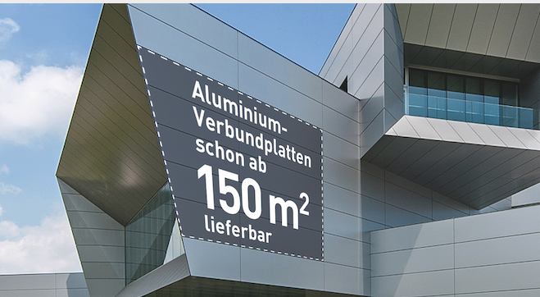
BU: ALPOLIC™ liefert seine Aluminium-Verbundplatten ab sofort auch in Kleinmengen ab 150 m²

Bildquelle:

ALPOLIC, Mitsubishi Polyester Film GmbH
Abdruck honorarfrei. Wir freuen uns über einen Beleg.

Über ALPOLIC™
ALPOLIC™ ist eine Marke der Mitsubishi Chemical Corporation. Seit über 47 Jahren vertrauen Planer, Architekten, Bauherren und Verarbeiter weltweit auf ALPOLIC™ Aluminium-Verbundplatten für die hinterlüftete Gebäudefassade.

BE.SAFE. ist der Anspruch, den ALPOLICTM nicht nur als Produkt-, sondern ganzheitlich als Unternehmensphilosophie besetzt. Dahinter stehen handfeste Argumente für mehr Qualität und Sicherheit für die Gebäudefassade – vom Brandschutz bis zur Nachhaltigkeit.

Mit zahlreichen Innovationen hat ALPOLIC™ die Trends im Markt maßgeblich beeinflusst und neue Maßstäbe gesetzt. ALPOLIC™ war erster Anbieter von Verbundplatten mit Dekoroberflächen, natürlichen Metallen und echtem Eloxal im Bandbeschichtungsverfahren. Alle Aluminium-Verbundplatten werden standardmäßig in der Güteklasse FR (schwer entflammbar) oder A2 (nicht brennbar) geliefert und erfüllen damit auch die hohen Anforderungen internationaler Brandschutz-richtlinien. Für seine Farbbeschichtungen verwendet ALPOLIC™ ausschließlich LUMIFLON™. Eine der weltweit hoch-wertigsten Beschichtungen, basierend auf einer Fluorpolymerbeschichtung (FEVE). In dem 2014 neu gebauten Werk in Wiesbaden, mit einer Fertigungs-kapazität von 1 Million Quadratmeter, werden die Aluminium-Verbundplatten unter strengsten Sicherheits- und Umweltauflagen qualitäts-gefertigt. Darüber hinaus verpflichtet sich Mitsubishi Chemical Corp. weit über die gesetzlich geregelten Bestimmungen hinaus, ständige Verbesserungen beim Umwelt-schutz durchzuführen. ALPOLIC™ Verbundplatten sind branchenweit die einzigen, die zu fast 100 Prozent recyclingfähig sind. Auch die im Produktions-prozess gewonnenen Abfälle werden gesammelt und dem Wertstoffkreislauf wieder zugeführt.

Gerne beantworten wir Ihre Rückfragen:

Herstellerinformation:  ALPOLIC  Mitsubishi Polyester Film GmbH  Kasteler Straße 45  65203 Wiesbaden  Tel.: +49 611 962 3482  Fax: +49 611 962 9059  www.alpolic.eu | Pressekontakt:  teampenta GmbH & Co. KG  Liane Hötger  Seibertzweg 2  44141 Dortmund  Tel.: +49 231 556952-64  liane.hoetger@teampenta.de  www.teampenta.de

